**Ciclos económicos (2008-2023)**

1. 2008-2012
2. 2012-2017
3. 2017-2021
4. 2021-2023

Observando la serie del IMACEC, y las zonas donde estuviera sobre y bajo tendencia, pudo observarse que hay alrededor de 4 ciclos económicos en el periodo 2008 a 2023.

2008 a 2012: 2008-2010 fase recesiva, 2010-2012 fase expansiva

2012 a 2017: 2012-2015 fase recesiva, 2015-2017 fase expansiva

2017 a 2021: 2017-2020 fase expansiva, 2021 fase recesiva

2021 a 2023: 2021 de comienzos a mediados recesiva, segunda mitad de 2021 a 2022 expansiva, 2022 a 2023 recesiva

**Modelos de regresión**

DAP(variación anual/trimestral)~ alfa+beta*TPM+gamma*log(PIB)

DAP(variación mensual)~ alfa+beta*tasa captación(30 a 89 días)+gamma*IPC+delta*IMACEC

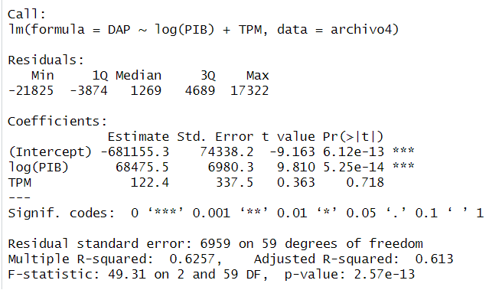

Se puede ver un efecto del PIB, la TPM no parece significativa en el ajuste

Otros:

DAP(variación mensual)~ alfa+beta*tasa captación(30 a 89 días)+gamma*IPC+delta*IMACEC+épsilon*IMCE+dseta*IPEC

DAP(variación mensual)~ alfa+beta*tasa captación(30 a 89 días)+gamma*IPC+delta*IMACEC+épsilon*IMCE+dseta*IPEC+eta*TPM